Path to Moral Excellence
Our Group, Our Country, Our World：Being Patriotic

Story：Princess Wencheng and the Marriage with Tibet

- Learn from a Story
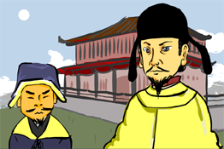 | 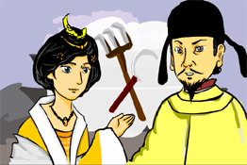
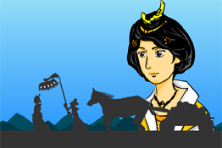

Story adapted from (Song Dynasty) Volume 42, Tang Da Zhao Ling Ji (by Song Shou) and Tufan Wang Chao Shi Xi Ming Jian

- Let Us Discuss
- 文成公主嫁往吐蕃後，依然心繫祖國，她是如何表達對故國的愛和想念之情的呢？
- 文成公主願意離開家鄉、遠別親人，以換取兩國建交。換作你是她，你會為了自己的國家而作出這樣的犧牲嗎？為甚麼？
- 我們的國家有哪些地方讓你感到自豪呢？假如你認識一位外國朋友，你會向他介紹國家的哪些事物呢？
- 香港是中西文化匯聚的地方，一些傳統的中國文化漸漸被人遺忘，你覺得可惜嗎？試以例子說說你的看法。

- Quotations from the Classics
(宋)文天祥《過零丁洋》
(Song Dynasty) Passing by Ling Ding Yang (by Wen Tianxiang)
人生自古誰無死，留取丹心照汗青。
(Who was not mortal in history? Only a sincere life that leaves its merits in history can be regarded as worthwhile.)

《管子‧牧民》
Chapter "Herdsman", Guanzi
以家為鄉，鄉不可為也。以鄉為國，國不可為也。以國為天下，天下不可為也。以家為家，以鄉為鄉，以國為國，以天下為天下。
(If you manage a village with the method of managing a family, the village would not have great accomplishment. If you manage a state with the method of managing a village, the state would not become powerful and prosperous. If you manage the whole country with the method of managing a state, then the whole country would not become peaceful and harmonious. Therefore, we should do the appropriate things; to manage a family as a family, a village as a village, a state as a state, and the whole country as the whole country.)

(明)馮夢龍《東周列國志‧第四十三回》
(Ming Dynasty) Chapter 43,
Records of the States of the Eastern Zhou Dynasty (by Feng Monglong)
君子雖在他鄉，不忘父母之國。
(Gentlemen never forget their motherland even if they are staying in a foreign land.)

Information：Tang Da Zhao Ling Ji Tang Da Zhao Ling Ji is a collection of imperial order documents issued by all emperors of the Tang Dynasty and was compiled by the historians Song Shou of the Northern Song Dynasty. The contents involved politics, economics, sociology, cultures, military and some other aspects of the Tang Dynasty. There was also information about Fan Yi which disclosed some truths about part of the historical events. All information recorded in the book is so invaluable and made Tang Da Zhao Ling Ji a precious literary work for the study of cultures of the Tang Dynasty.
Information：Tufan Wang Chao Shi Xi Ming Jian Tufan Wang Chao Shi Xi Ming Jian, also known as Xizang Wang Tong Ji, was written in Tibetan script. The key story line of the book is about the hierarchy of the Tufan emperors in all dynasties and it described the history about the politics, military and religious cultures of the Tufan dynasties. The author broke through the tradition of narrative writing — by citing a huge amount of historical writings instead of recording events according to years. The book also employed a mixed genre of poems and essays to make it a distinctive collection of religion, literature and history.

